
Источники накала мощных СВЧ-приборов
Копелович Е.А., Разумов А.Г., Флат Ф.А.

 |  | Отд. 170
Источник накала обеспечивает регулируемый нагрев нити накала СВЧ-прибора до заданной температуры.
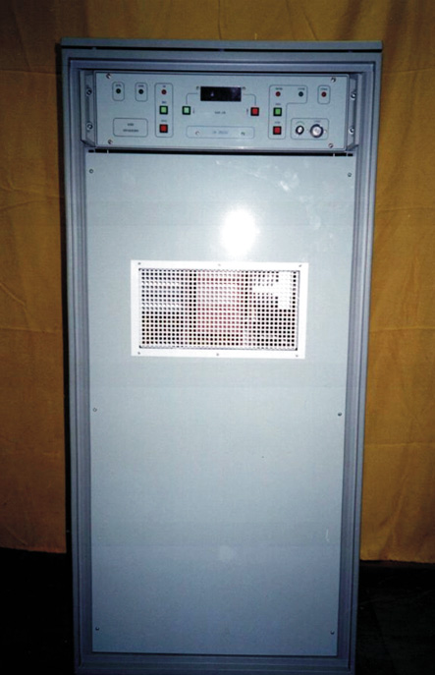 | 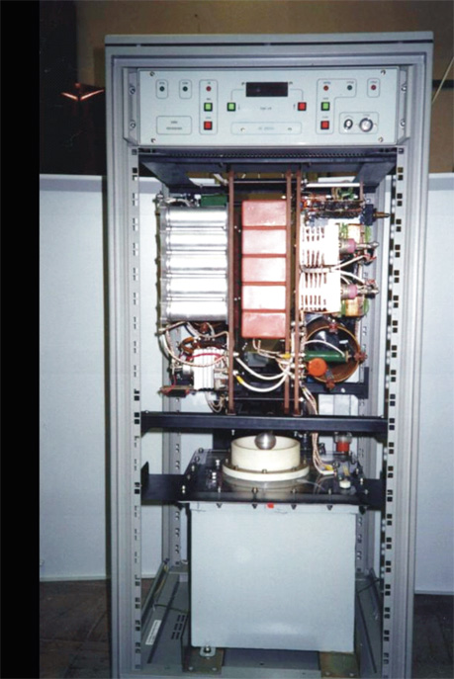
Технические параметры:
- Напряжение на нагрузке - 0÷20В
- Максимальный ток накала – 40А
- Напряжение гальванической развязки между цепью нагрузки и питающей сетью – до 30кВ.

Область применения:
Технологические и исследовательские комплексы, использующие мощные СВЧ-приборы.

Конъюнктурные преимущества:
Унифицированное схемно-техническое решение, позволяющее создавать относительно простые и дешевые источники накала.

В настоящее время изготовлено и эксплуатируется несколько десятков подобных источников накала в установках для научных исследований и технологических экспериментов.

